Наша песня:

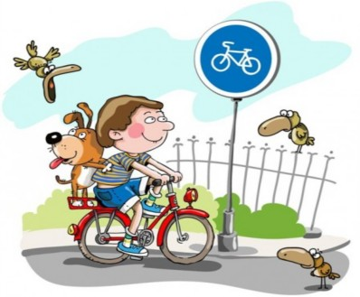

Кабы не было ЮИД
В городах и селах
Никогда б не знали мы
Этих дней весёлых!

Если с другом вышел в путь,
Веселей дорога,
Но внимательнее будь,
Следуй знакам строго!

На велосипеде мы
Едем без испуга,
Этим правилам должны,
Научить мы друга.

Заявляем твердо мы,
Скажем без сомненья:
Очень в жизни нам нужны
Правила движенья.

Пусть не будет больше бед,
Грусти и тревоги.
Пусть горит зеленый свет
На твоей дороге!

